# 后处理Trail使用说明

后处理脚本文件名为smokerenderer，使用渲染管线为buildin，挂载在相机下，通过OnRenderImage接口调用。

在Inspector面板，指定trail物体，半径，颜色等参数信息，当trail物体移动时产生拖尾。为了实现深度遮挡关系，shader中使用了深度图获取场景深度信息，请确保场景中深度图信息的正确。其他更多信息请阅读**注意事项**中的内容。

各参数如下：

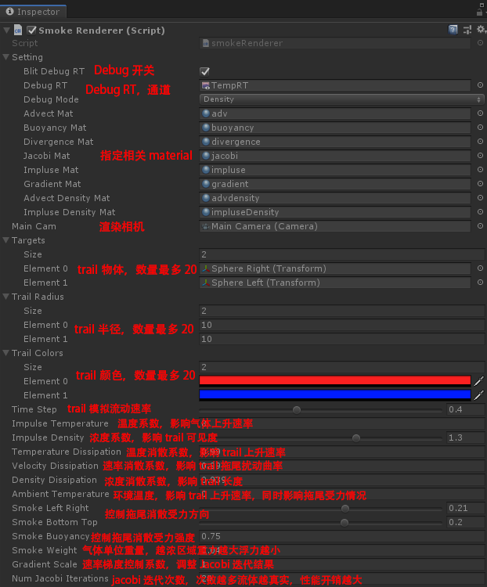

## 注意事项

1、受shader传参，性能等因素影响，trail数量最多支持20个，建议场景内不超过10个。

1. 因为实现方式为后处理trail，OnRenderImage会影响到游戏内的后处理效果，如游戏已使用后处理，需要将该trail一同整合进后处理流程当中。
2. trail效果受帧率影响较大，尤其是Time Step，Dissipation相关参数影响的内容。相同参数，30帧和300帧效果会截然不同。手机运行帧率一般为30-60，调效果时可以把帧率控制在这个范围内。

Edit->project setting->quality

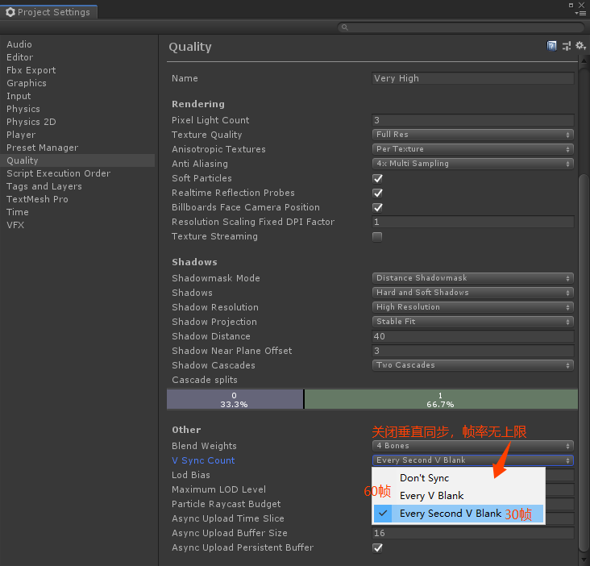

1. 由于trail是基于后处理的，本身并没有位置信息，所以要求相机是不能移动的，否则trail位置会出错。
2. trail本身深度信息是不准确的，当物体前后同屏幕位置同时存在trail时后面trail的深度信息可能会与物体前面的trail深度信息互相覆盖，导致错误的结果，尽量避免这种情况出现。

6、该版本为初始未优化的版本，RT，draw call以及PS计算开销都很大，属于第一阶段里程碑，如需后续优化可进行之后的迭代，预计最终性能优化能提升50%左右。